激发活力，绘新优蓝图
——龙虎塘第二实验小学2022—2023学年第一学期教师发展中心计划
- 背景：
建校三年，教师发展成果显著，梯队成长迅速，目前市、区级五级梯队及班主任条线共计骨干教师42人次。在建设新优质学校之际，教师发展仍然是一项艰巨的任务，如何让骨干老师获得梯队的更高进阶，让每一个弘雅团队的老师都有成长，获得职业幸福感，是教师发展工作的重点。
- 工作目标：
以打造“弘雅”教师为发展目标，以学促研，提升校本研训质量，引领教师多元发展；整体规划，分层培养弘雅“四有好教师”，激活教师的发展时区，努力营造优秀教师不断涌现的各美其美的良好教育生态。
- 重点工作：
教师发展 | 市区级骨干、学带五级梯队评选
教师发展 | 各校级工作室工作推进
教师发展 | 青蓝工程
教师发展 | 教师基本功比赛（弘雅微课、作业设计评比）
教科研 | 课程基地建设、内涵项目建设
教科研 | 课题推进、论文评选
教科研 | 教师成果梳理

- 具体措施：
（一）加强队伍建设，提升教师整体素质
1.长程规划，专业成长有方向。根据教师发展现状，进一步调整完善教师发展梯队；帮助并指导教师依据个人三年发展规划表，将个人发展融进团队，明确下阶段专业发展的目标与途径；不定期分批次分不同群体召开研讨活动，了解教师发展规划进度，动态收集教师专业发展的困惑与需求，并提供支持，指导与保障，保证教师专业成长稳步推进。
2.不同时区，个人发展有亮点。本学期，学校将根据弘雅四有好教师团队分层，着力打造“三团”成长团，促进教师不同时区发展。
（1）弘雅青年团（“青叶团”）培养日常化。通过常态化的“两字一话一技能”活动，提升青叶团教师的课堂基本技能；通过“青叶阅读”活动提高青叶团教师的理论素养；通过“青蓝工程”、“青叶课堂”等活动提高青叶团教师的教学能力。由行政团队进行过程管理与评价，学期结束采用区考核与校考评相结合的方式进行综合评定，评选出“最亮青叶”，促使青叶团教师尽快成长，迅速“入格”。
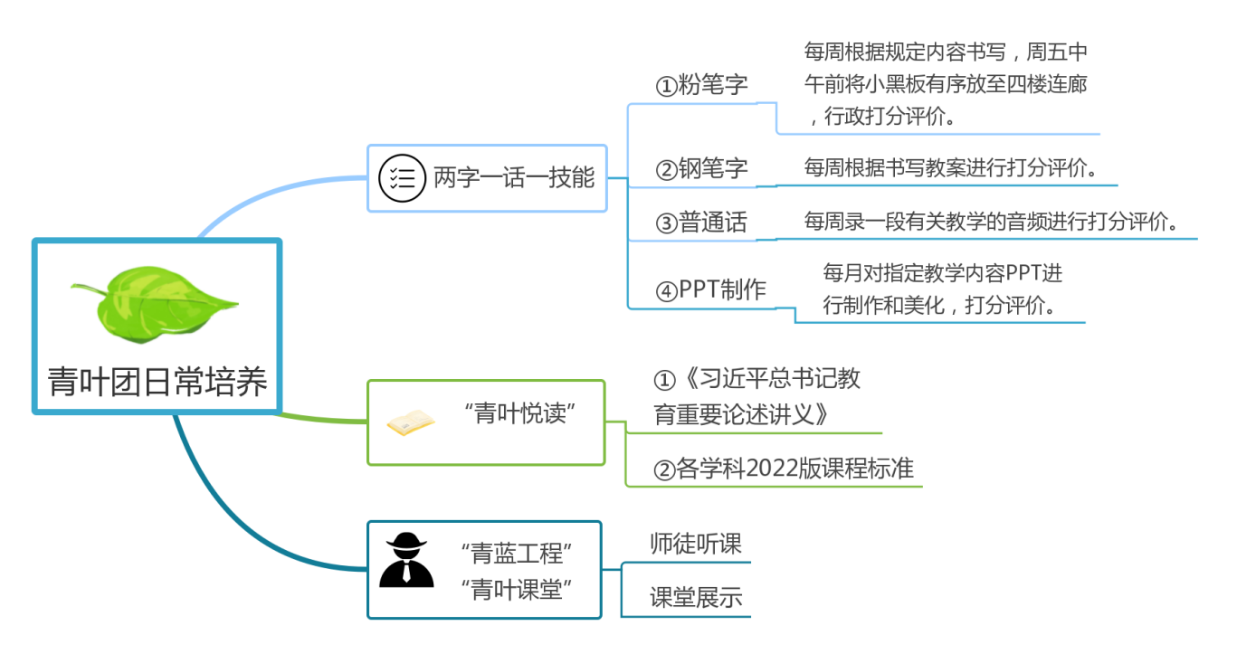
- 弘雅骨干团（“花骨团”）培养聚焦化。聚焦课堂，打造新优质课堂；聚焦教科研，深入一项课题，撰写高质量论文；聚焦梯队发展，加强培训和考核，促进花骨团教师的不断“升格”。
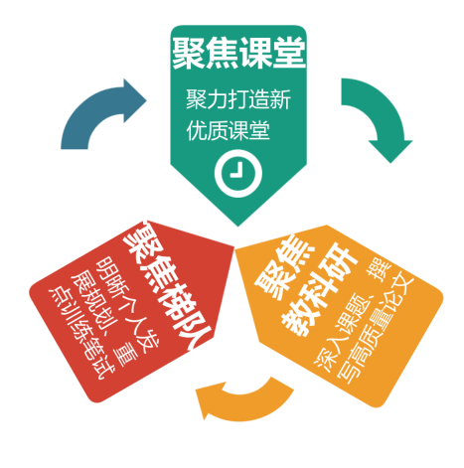
- 弘雅学术委员会（“桃李团”）培养特色化。实施“明星”工程，挖掘桃李团特色教师，通过“桃李故事”“桃李印象”“桃李分享”，凸显浪漫、睿智、弘毅的教师形象，放大桃李团教师的辐射影响，带动全体教师的促进教师的“有格”。
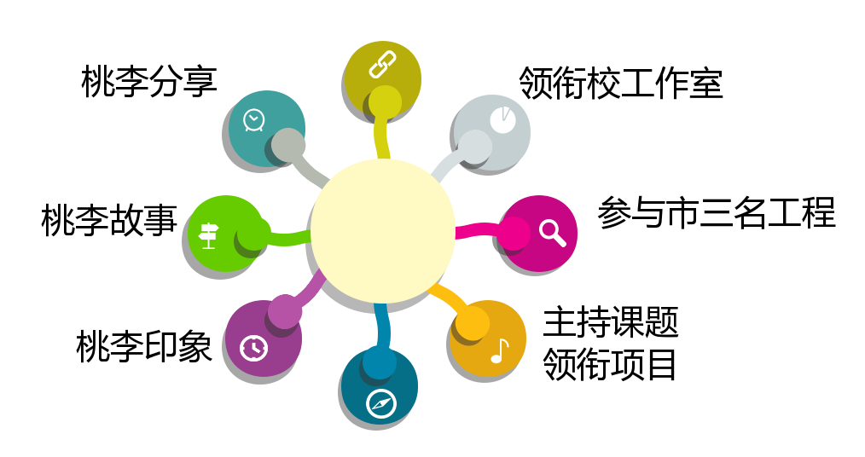
3.以评促进，专业发展有提升。本学期，教师发展中心会针对不同团队进行相应评价，在市区骨干、学带评选工作中进行动员部署会，组织培训和校级考核，老师对照评选条件查漏补缺，教师发展中心联合各部门提供保障和指导，激励教师不断从校级向市、区级五级梯队进阶。
本学期教师梯队成长情况统计表
学科 | 语文 | 数学 | 英语 | 综合 | 班队（本学年）
教师 | 学带：  许华章、黄莺  骨干：  黄汝群、万婧、徐佳 | 骨干：  何玲洁、章叶、朱玥 | 学带：  曹丽娟  骨干：  周敏颖 | 学带：  王丽、钱科  骨干：  刘超、朱文彬、姚海燕、刘紫娟 | 市区优秀班主任：张洁、陈露、程杨、朱柯侠、许逸超  市区名班主任：周菲、黄莺

（二）优化培训设计，增强校本研修实效
- 整体策划，序列架构有体系。
本学期校本培训将围绕学校管理、教学管理、班级管理、队伍建设、课程建设等维度进行顶层设计，并从各部门、各学科、各项目组、各弘雅教师团，以固化与机动的组合方式，形成校本培训体系。如：每月两次的弘雅论坛系列培训，每月两次的行政管理团队培训，每周一次的学科研究活动，还有不定期的穿插“专家引领式、主题沙龙式、校际协作式、同伴互助式”等培训形式的校本培训活动，拓展研究视野，提升专业素养。

弘雅论坛安排表
日期 | 内容 | 责任人 | 日期 | 内容 | 责任人 | 对象
9月26日 | 九月回顾 | 综合学科组 | 10月17日 | 师德培训 | 副校长室徐校 | 全体  教师
10月31日 | 十月回顾 | 英语学科组 | 11月14日 | 师德培训 | 副校长室杨校 | 全体  教师
11月28日 | 十一月回顾 | 数学学科组 | 12月12日 | 师德培训 | 副校长室许校 | 全体  教师
12月26日 | 十二月回顾 | 语文学科组 |  |  |  | 全体  教师

2.搭建平台，多元学习有实效。
弘雅悦读：推进教师读书活动，组织教师每学期至少读一本教育教学专著进行多平台的读书分享，可采用个人自读与团队共读的方式进行。谈心得、晒体会，相互激励，共同提高。
弘雅沙龙：结合校园文化，等针对教育热点话题，进行每月两次沙龙学习与实操。锻炼教师的思维能力、表达能力及组织能力。
弘雅微课堂：各学科全面开展弘雅微课堂活动，聚焦学生的学习难点、疑惑，制作2分钟左右的微视频，帮助学生解决学习中的困难，同时积极参与到市教院组织的常老师百问百答活动中。对相关制作要点进行培训，在过程中不断提升教师数字化能力及素养。
3.教学练兵，专项训练有突破。
本学期，四大学科组以建设新优质为契机，在学科组内开展基本功、课堂展示等活动，制定学科专项能力、基本功比赛细则，并分阶段有序开展，努力提升每位教师的综合素养，夯实学科基本功。
（三）扎实课题研究及项目建设，促进教师专业成长
扎实开展各级各项课题，注重过程性研究，积极落实已通过的项目建设。争取在课题研究的成效和影响力等各方面有更大的突破。
1.做好课题申报。积极申报省、市、区课题，做到项目、课题同步推进；做好校级学科组课题、教师微课题研究的指导及申报工作。
2.规范课题管理。规范课题的开题、中期评估和结项工作。本学期加强课题研究的过程管理，建立课题研究专题网站，定期上传研究内容，做好中期评估；学期总结时，召开课题组长研讨会，进行学期盘点并布置下阶段工作。
3.完善评价机制。进行课题材料的常规检查，学期结束时填写学期成果表，整理研究成果，开展课题成果展评。
4.推广科研成果。加强科研成果的推广和转化，做好各级各类论文评比的发动和指导工作，组织开展校内教师论文评比活动，并将优秀论文推荐到正规专业期刊，让教师们的科研成果得到辐射。
龙虎塘第二实验小学在研课题一览表
序号 | 课题名称 | 级别 | 主持人 | 课题状态
1 | 培育弘雅品格的多维德育场建构 | 市级 | 钱丽美、林燕群 | 申报
2 | 小学数学教师教材专业化解读能力培养策略的实践研究 | 市级 | 荆亚琴 | 在研
3 | 基于小学音乐学科核心素养的课堂合唱教学实践研究 | 市级 | 王丽 | 在研
4 | 小学游戏化足球项目的开发与实践研究 | 区级 | 刘超 | 在研
5 | RS英语：真实场景下的深度学习 | 区级 | 耿周霖、曹丽娟 | 在研
龙虎塘第二实验前瞻性项目及小学课程基地建设一览表
序号 | 项目名称 | 负责人 | 项目状态
1 | 泛在读写：指向学习任务群实施的实践探索 | 徐佳 | 申报中
2 | 少年硅谷科技教育课程基地建设 | 张玲 | 申报中
3 | AI数学课程基地建设 | 朱玥 | 申报中
4 | RS英语课程基地建设 | 耿周霖 | 申报中
5 | 游戏化足球课程基地建设 | 刘超 | 申报中

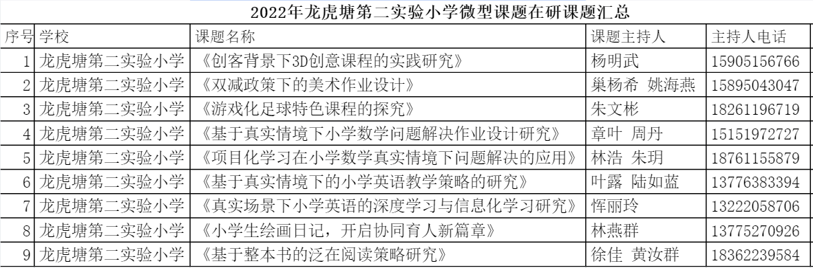

五、预期成果
 | 预期成果
教师  成长 | 争取有3-4名老师获得梯队晋升
教师  成长 | 教师基本功技能、课堂教学能力有所提高
教师  成长 | 教师理论素养有所提升
教科研 | 争取论文获奖或发表不低于30篇
教科研 | 成功申报2-3项内涵项目、课程基地建设项目
教科研 | 市、区备案课题通过中期评估

附：
龙虎塘第二实验小学2022—2023学年第一学期教师发展工作行事历
时间 | 教师发展中心工作
第1周 | 部门、学科组、教研组计划交流
第2周 | 行政管理能力培训（一）
第3周 | 启动弘雅基本功比赛
第4周 | 行政管理能力培训（二）
第5周 | 弘雅论坛之九月回顾（一）
第6周 | 参评五级梯队教师考试培训
第7周 | 行政管理能力培训（三）
第8周 | 青叶团、花骨团、桃李团活动（一）弘雅论坛之师德培训（二）
第9周 | 行政管理能力培训（四）
11月第10周 | 弘雅论坛之十月回顾（三）
第11周 | 行政管理能力培训（五）
第12周 | 青叶团、花骨团、桃李团活动（二）弘雅论坛之师德培训（四）
第13周 | 行政管理能力培训（六）
12月第14周 | 弘雅论坛之十一月回顾（五）
第15周 | 行政管理能力培训（七）
第16周 | 青叶团、花骨团、桃李团活动（三）弘雅论坛之师德培训（六）
第17周 | 行政管理能力培训（八）
第18周 | 论文、作业设计、微课堂评比 弘雅论坛之十二月回顾（七）
第19周 | 校级名师工作室总结、青蓝工程总结

龙虎塘第二实验小学2022-2023（上）行政例会安排

日期 | 内容 | 责任人 | 参加对象
9月2日 | 行政例会1 | 主持：钱校 | 全体行政、年级组长
9月9日 | 行政例会2 | 主持：许校 | 全体行政、年级组长
9月16日 | 行政例会3 | 主持：荆校 | 全体行政、年级组长
9月23日 | 行政例会4 | 主持：徐校 | 全体行政、年级组长
9月30日 | 行政例会5 | 主持：杨校 | 全体行政、年级组长
10月14日 | 行政例会6 | 主持：王燕 | 全体行政、年级组长
10月21日 | 行政例会7 | 主持：王丽 | 全体行政、年级组长
10月28日 | 行政例会8 | 主持：林燕群 | 全体行政、年级组长
11月4日 | 行政例会9 | 主持：耿周霖 | 全体行政、年级组长
11月11日 | 行政例会10 | 主持：徐佳 | 全体行政、年级组长
11月18日 | 行政例会11 | 主持：张玲 | 全体行政、年级组长
11月25日 | 行政例会12 | 主持：朱玥 | 全体行政、年级组长
12月16日 | 行政例会13 | 主持：黄汝群 | 全体行政、年级组长
12月30日 | 行政例会14 | 主持：何玲洁 | 全体行政、年级组长
1月6日 | 行政例会15 | 主持：刘超 | 全体行政、年级组长

